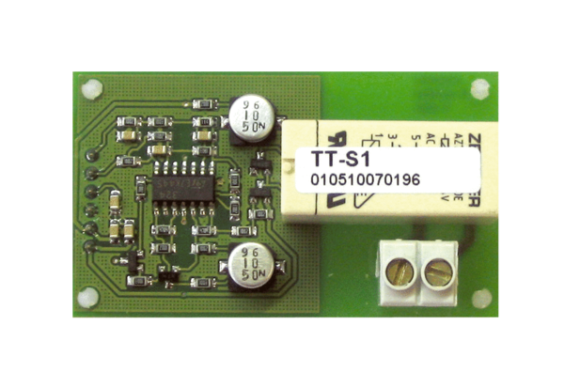Плата базовой мощности DTL 2 P-LКомплект поставки: 1 штукАссортимент: D
Номер артикула: 0157.0587Изготовитель: MAICO

